一）产品测试窗口

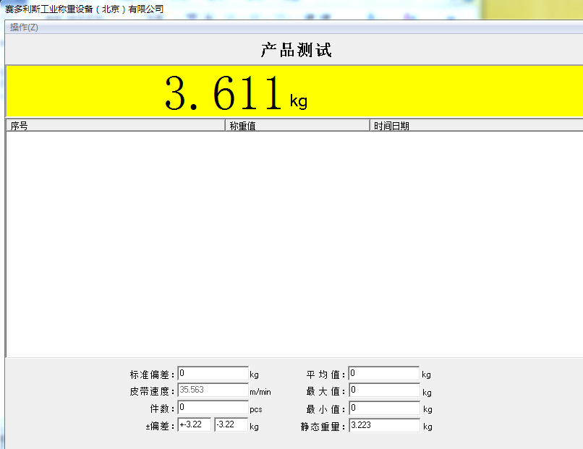

1. 点击清空后，要求“+/-偏差”和“静态重量”也清空。
2. 黄色背景中的称重值要居中。

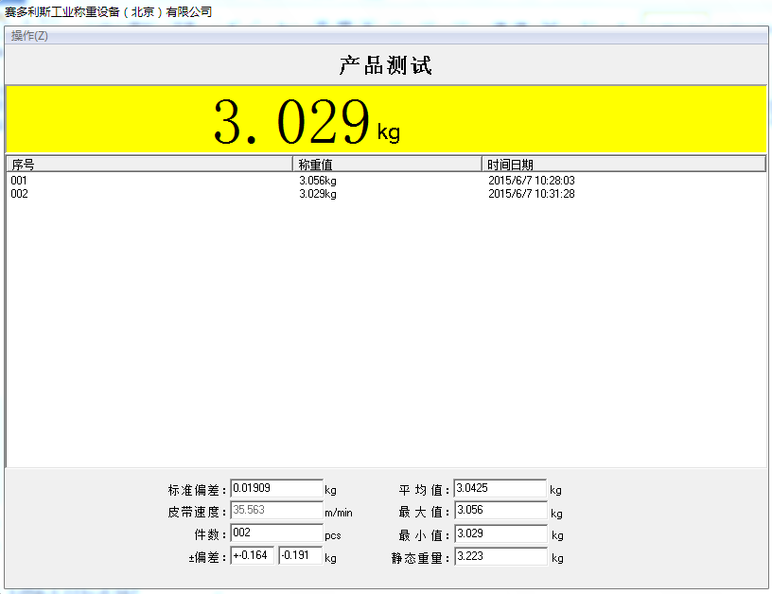

1）3.056-3.223=-0.167 3.029-3.223=-0.194 计算结果不对？

2）+/-偏差按实际的计算结果显示正负号，如应显示：-0.167 -0.194 kg

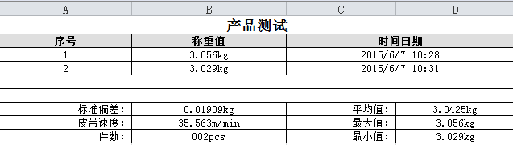

1. 产品测试记录里要有“±偏差”和“静态重量”

二）设备参数窗口，

实际测试时发现不同机型有三种最大皮带速度，为了达到通用做如下调整：

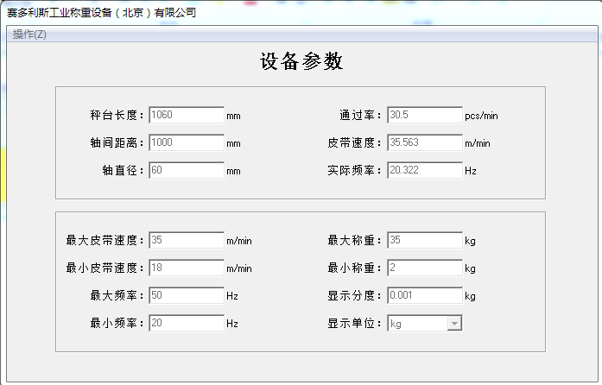

实际频率=（50x皮带速度）/最大皮带速度

最大频率=50Hz（常量）

最小频率=（50x最小皮带速度）/最大皮带速度